РОССИЙСКАЯ ФЕДЕРАЦИЯ
СОВЕТ ДЕПУТАТОВ муниципального образования
РАДИЩЕВСКОЕ ГОРОДСКОЕ ПОСЕЛЕНИЕ
РАДИЩЕВСКОГО РАЙОНА УЛЬЯНОВСКОЙ ОБЛАСТИ

Р Е Ш Е Н И Е

28 апреля 2025 года р.п. Радищево № 3/12

О результатах оценки эффективности предоставления налоговых льгот по земельному налогу за 2024 год на территории муниципального образования Радищевское городское поселение Радищевского района Ульяновской области

В соответствии Федеральным законом от 06.10.2003 № 131-ФЗ «Об общих принципах организации местного самоуправления в Российской Федерации», в целях определения результативности реализации налоговой политики в области местных налогов и налоговых преимуществ, полученных налогоплательщиками на территории муниципального образования Радищевское городское поселение Радищевского района Ульяновской области, Совет депутатов муниципального образования Радищевское городское поселение Радищевского района Ульяновской области решил:
1. Принять к сведению информацию о результатах оценки эффективности предоставления налоговых льгот по земельному налогу за 2024 год на территории муниципального образования Радищевское городское поселение Радищевского района Ульяновской области (прилагается).
2. Настоящее решение вступает в силу со дня его подписания.

Глава муниципального образования Радищевское городское поселение | 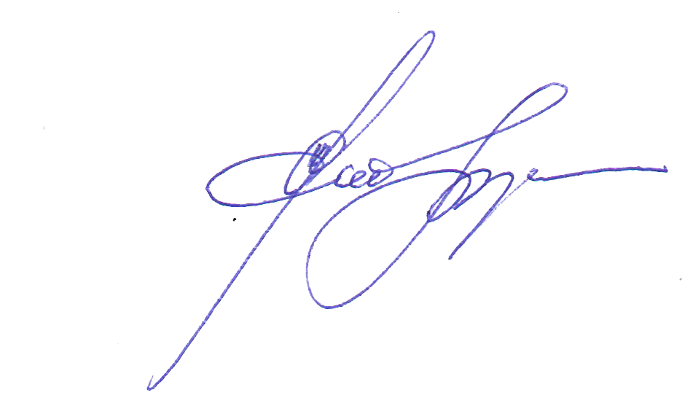 | С.В. Стрелкова

Приложение
к решению Совета депутатов
муниципального образования
Радищевское городское поселение
от 28.04.2025 № 3/12

Информация о результатах оценки эффективности предоставления налоговых льгот по земельному налогу за 2024 год на территории муниципального образования Радищевское городское поселение Радищевского района Ульяновской области

В соответствии с Постановлением Администрации муниципального образования «Радищевский район» Ульяновской области от 10.01.2020 № 5 «Об утверждении Правил формирования перечня налоговых расходов муниципального образования «Радищевский район» Ульяновской области и оценки налоговых расходов муниципального образования «Радищевский район» Ульяновской области», отделом экономического мониторинга, прогнозирования, планирования и развития предпринимательства Администрации муниципального образования «Радищевский район» Ульяновской области проведена инвентаризация действующих налоговых льгот (налоговых расходов), установленных на местном уровне и оценка их эффективности.
Оценка эффективности Налоговых льгот (налоговых расходов) по местным налогам производится в целях оптимизации перечня действующих налоговых льгот (налоговых расходов) и их соответствия общественным интересам, повышения точности прогнозирования результатов предоставления налоговых льгот (налоговых расходов), обеспечения оптимального выбора объектов для предоставления финансовой поддержки в форме налоговых льгот (налоговых расходов), сокращения потерь бюджета Радищевского городского поселения.
На территории Радищевского городского поселения налоговые льготы (налоговые расходы) установлены решением Совета депутатов муниципального образования Радищевское городское поселение Радищевского района Ульяновской области от 30.11.2023 № 3/22 «О земельном налоге в муниципальном образовании Радищевское городское поселение Радищевского района Ульяновской области на 2024 год» (внесение изменений от 25.04.2024 № 5/19).
Освобождения от уплаты земельного налога:
- учреждения культуры, физической культуры и спорта, образования в отношении земельных участков, предоставленных для непосредственного выполнения возложенных на эти организации и учреждения функции;
- органы местного самоуправления в отношении земельных участков, использующихся в своей деятельности;
- организации в отношении земельных участков, предназначенных для размещения кладбищ и мест захоронения;
- физические лица, имеющие трёх и более несовершеннолетних детей;
- ветераны и инвалиды Великой Отечественной войны;
От уплаты земельного налога, начиная с 1 января 2024 года, освобождаются граждане, принимающие участие в проведении специальной военной операции, а также члены их семей.
От уплаты земельного налога сроком на один год освобождаются инвесторы, реализующие на территории городского поселения приоритетные инвестиционные объекты.
По данным Министерства финансов Ульяновской области налоговые льготы (налоговые расходы) были предоставлены на общую сумму 692,0 тыс. рублей, в том числе, учреждениям культуры (8 учреждений) – 162,0 тыс. руб., органам местного самоуправления (2 ОМСУ) – 129,0 тыс. руб., многодетным семьям (167 семей) – 387,0 тыс. руб., ветеранам и инвалидам ВОВ (11 чел.) 14,0 тыс. руб.
Оценка эффективности налоговых льгот включает в себя в первую очередь оценку целесообразности налоговых льгот (соответствие налоговых расходов целям социально-экономической политики Радищевского района и востребованность плательщиками предоставленных льгот).
Учитывая, что предоставление налоговых льгот (налоговых расходов) направлено на повышение уровня жизни населения, а именно поддержку малообеспеченных и социально незащищенных категорий граждан, снижение доли расходов на оплату обязательных платежей, направление высвободившихся от уплаты земельного налога денежных средств на решение первоочередных социально значимых задач, оптимизацию бюджетных потоков, целесообразность этих налоговых льгот положительная.
Чтобы не допустить в дальнейшем ухудшения уровня доходов у социально-незащищенных слоев населения, оптимизировать бюджетные расходы целесообразно сохранить имеющиеся льготы для перечисленных категорий.
_________________

